Metody opisu ruchu.

Do opisu ruchu powietrza można używać dwóch sposobów. Jeden z nich zwany jest opisem metodą Eulera, drugi zaś metodą Lagrange’a.

Metoda Eulera na określeniu właściwości powietrza jako funkcji położenia w przestrzeni i czasu (t). Podstawową wielkością charakteryzującą ruch powietrza jest prędkość , która zależy od położenia i czasu: Opis tą metodą można uznać za obraz przestrzennego rozkładu prędkości powietrza w każdej chwili podczas jego ruchu. Oczywiście jeśli skupimy uwagę na określonym elemencie objętości, to powietrze, które wypełnia ten element, będzie się nieustannie zmieniało.

Metoda Lagrange’a traktuje powietrze jako zbiór małych cząstek. Prędkość każdej cząstki jest funkcją czasu. Metoda ta opisuje historię ruchu każdej cząstki powietrza w atmosferze. Niestety nie da się nią w prosty sposób wyznaczyć przestrzennych gradientów prędkości, niezbędnych do określenia oddziaływań między cząstkami, natomiast stosunkowo łatwo jest śledzić ruch każdej cząstki.

Analiza skali.
Analiza skali, lub skalowanie, jest wygodną techniką szacowania wielkości wyrażeń w równaniach opisujących określone typy ruchu. W skalowaniu określone są charakterystyczna długość, głębokość i skale czasu, w których zachodzą przepływy które chcemy opisać oraz charakterystyczne zakresy zmienności pól (temperatury, ciśnienia, prędkości i.t.p.) obserwowane w tych skalach. Te typowe wartości są następnie użyte do porównania wielkości różnych wyrażeń w równaniach ruchu . Charakter przepływów atmosferycznych silnie zależy od skali poziomej, skala ta stanowi wygodne narzędzie klasyfikacji układów.
Typy przepływów | Skala pozioma (m)
Średnia droga swobodna.....................................................10⁻⁷
Przepływy bezwirowe (laminarne).......................................10⁻³
Najmniejsze wiry..............................................................10⁻²-10⁻¹
Małe wiry..........................................................................10⁻¹-1
Zawirowania unoszące kurz czy piasek.............................1-10
Podmuchy wiatru..............................................................10-10²
Tornada...............................................................................10²
Chmury cumulonimbus........................................................10³
Fronty, linie szkwałowe........................................................10⁴
Huragany..........................................................................10⁵-10⁶
Niże i wyże...........................................................................10⁶
Cyrkulacja globalna..............................................................10⁷

Siła gradientu ciśnienia.

Ciśnienie wywierane na powierzchnię cząstki powietrza zdefiniowane jest jako składowa normalna siły wywieranej przez jej otoczenie, przypadająca na jednostkę pola powierzchni. Ta siła skierowana jest zawsze do wnętrza cząstki, co ilustruje poniższy rysunek:

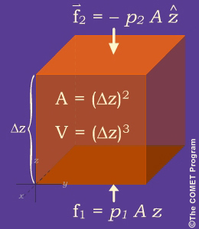
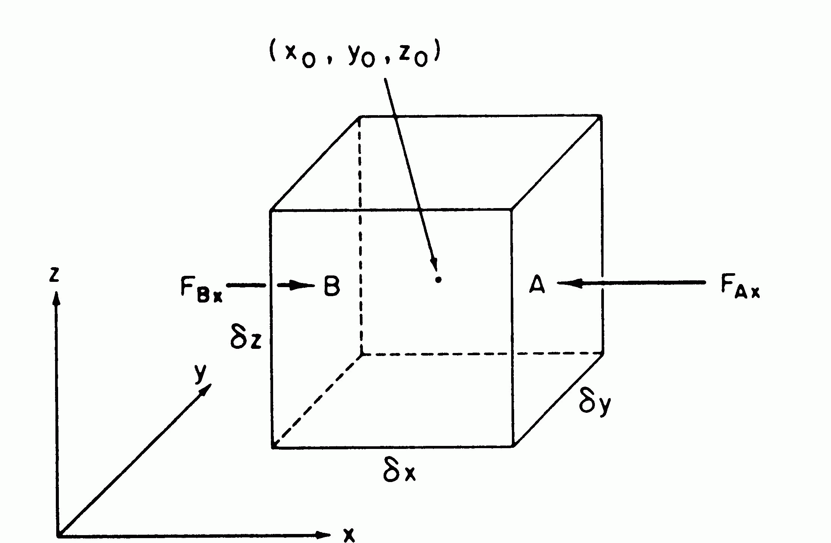
Cząstka dozna oddziaływania siły wypadkowej tylko wówczas, gdy ciśnienia na jej przeciwległych powierzchniach nie będą równe. Tę siłę nazywa się siłą gradientu ciśnienia. Całkowity gradient ciśnienia na jednostkę masy wyraża się wzorem:

gdzie: ρ - gęstość powietrza, p – pole ciśnienia w atmosferze. Siła ta jest proporcjonalna do gradientu ciśnienia, a nie samego ciśnienia.

Siła grawitacji
Jeżeli masę Ziemi oznaczymy przez M, a m będzie elementem masy atmosfery, wtedy siła wywierana na jednostkę masy atmosfery przez przyciąganie grawitacyjne Ziemi będzie:
.
W meteorologii dynamicznej zwykło się używać jako współrzędnej pionowej wysokości nad poziomem morza. Średni promień Ziemi jest oznaczony przez a, a odległość nad średnim poziomem morza przez z, wtedy zaniedbując niewielkie odchylenie kształtu Ziemi od kulistości, Zatem dany wzór możemy zapisać jako:
,
gdzie jest wartością siły grawitacyjnej na średnim poziomie morza. Dla zastosowań meteorologicznych <<, więc z pomijalnym błędem można założyć i traktować siłę grawitacyjną jako stałą.

Siła tarcia.
Między atmosferą i powierzchnia Ziemi występuje znaczna siła tarcia. Wiadomym jest, że na przykład podłoże wywiera hamujący wpływ na najniższe warstwy poruszającego się nad nim powietrza. Nieregularności powierzchni Ziemi czasami uwydatniają to wyraźniej: wiemy, że szeregi wysokich drzew sadzi się po to, aby osłabić niepożądane wiatry i zmniejszyć ich niszczycielski wpływ na uprawy. Siła tarcia może występować również między cząsteczką powietrza i jej otoczeniem.
Każda rzeczywista ciecz podlega wewnętrznemu tarciu (lepkości), które przeciwstawia się skłonności do przepływu. płynu przeciwnie do gradientu jej koncentracji. W tych przypadkach transport nazywa się dyfuzją molekularną. Dyfuzja molekularna działa zawsze by zredukować nieregularności w polu ulegającemu dyfuzji.
Siłę tarcia możemy obliczać rozpatrując różniczkę elementu objętości płynu o bokach , co przedstawia poniższy rysunek.
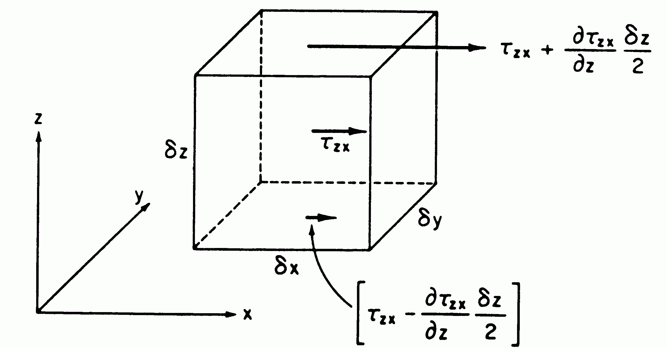
Jeśli naprężenie styczne działające w kierunku bezpośrednio w centrum tego elementu oznaczymy przez , wtedy naprężenie działające wzdłuż górnej granicy na poniższą ciecz może być w przybliżeniu zapisane jako:
,
podczas gdy naprężenie działające wzdłuż dolnej granicy na powyższą ciecz wynosi:
.
Wypadkowa siła tarcia działająca w kierunku na element objętości jest sumą tych dwóch naprężeń, czyli równa się:
.
Stąd możemy zauważyć, że siła tarcia na jednostkę masy spowodowana pionowym gradientem - owej składowej prędkości ma postać:

(dla przypomnienia i )
Dla powyższy wzór daje się zapisać w postaci:
,
gdzie jest kinematycznym współczynnikiem lepkości. Dla atmosfery standardowej na poziomie morza .

Analogicznie można wyprowadzić siłę tarcia działającą we wszystkich kierunkach. W rezultacie składowe siły tarcia na jednostkę masy w trzech współrzędnych kartezjańskich przedstawiają się jako:

Dla atmosfery poniżej 100 km współczynnik lepkości jest tak mały, że lepkość molekularna jest zaniedbywalna, z wyjątkiem cienkiej, kilkucentymetrowej warstwy tuż przy powierzchni Ziemi. Powyżej tarcie spowodowane jest głównie ruchami wirowymi i konwekcją. Dla ruchów turbulencyjnych w małej skali wprowadza się tzw. wirowy (turbulencyjny) współczynnik lepkości.

Siła odśrodkowa.
Mamy kulkę o masie , która jest zamocowana na sznurze i wiruje po okręgu o promieniu ze stałą prędkością kątową . Rozpatrujemy ruch kulki z punktu widzenia obserwatora w układzie inercjalnym. Do obliczenia przyspieszenia musimy uwzględnić zmianę prędkości , występującą w przedziale czasu podczas, którego kulka obraca się o kąt .
Odtąd jest także kątem pomiędzy wektorami i , a wielkość jest po prostu . Zauważmy, że w granicy , jest skierowany ku osi obrotu:
,
ale i , więc .
Jak widzimy to przyspieszenie skierowane ku osi obrotu.
Teraz zakładamy, że obserwujemy ruch w układzie współrzędnych obracającym się wraz z kulką. W tym układzie kulka jest nieruchoma, ale działa na nią naprężenie sznura. Dlatego do formalnego zastosowania drugiej zasady dynamiki Newtona musimy włączyć dodatkową siłę bezwładności, siłę odśrodkową, która właśnie równoważy siłę naprężenia sznura.
Efektywna siła ciężkości (ang. Gravity).

Cząstka o jednostkowej masie, spoczywająca na powierzchni Ziemi, obserwowana w układzie obracającym się z Ziemią, jest obiektem działania siły odśrodkowej , gdzie jest prędkością kątową Ziemi (rad s⁻¹) i jest odległością cząstki od osi obrotu.
Ciężar cząstki o masie spoczywającej na powierzchni Ziemi, jest wtedy mniejszy niż siła ciężkości , ponieważ siła odśrodkowa częściowo równoważy siłę grawitacyjną. Dlatego wygodnie jest łączyć oddziaływanie siły ciężkości i odśrodkowej wprowadzając efektywną (odczuwalną) siłę ciężkości (ang. gravity) :.

Siła grawitacyjna jest skierowana w kierunku środka Ziemi, podczas gdy siłą odśrodkowa jest skierowana na zewnątrz od osi obrotu. Dlatego, poza biegunami i równikiem, gravity nie jest skierowana do środka Ziemi. Jeśli Ziemia byłaby idealną kulą, gravity miałaby równikową składową, równoległą do jej powierzchni. Ziemia jako elipsoida obrotowa z równikową wypukłością, ma wszędzie skierowane normalnie do poziomu powierzchni. W konsekwencji, równikowy promień Ziemi jest o 21 km dłuższy niż promień biegunowy. W dodatku miejscowy pion, który jest brany równolegle do , nie przechodzi przez środek Ziemi, poza równikiem i biegunami.
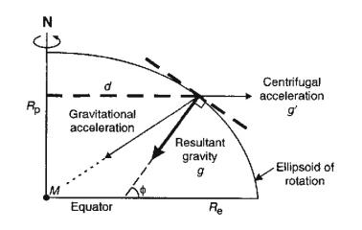
Gravity może być reprezentowana przez gradient potencjalnej funkcji zwanej geopotencjałem.

Ponieważ , gdzie , jasnym jest, że i .
Jeśli wartość geopotencjału jest zero na średnim poziomie morza, geopotencjał na wysokości jest pracą wymaganą do podniesienia jednostki masy na wysokość ze średniego poziomu morza:
.

Siła Coriolisa.
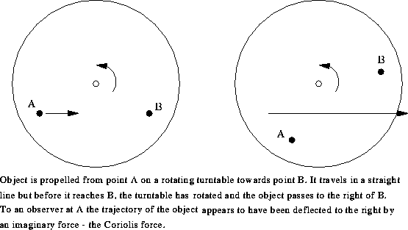
Opis matematyczny siły Coriolisa można otrzymać rozpatrując ruch hipotetycznej cząstki o jednostkowej masie, to jest ruch swobodny na beztarciowej poziomej powierzchni na obracającej się Ziemi. Jeśli cząstka jest początkowo w stanie spoczynku względem Ziemi, to działają na nią tylko siły grawitacji i odśrodkowa. Załóżmy teraz, że cząstka jest w ruchu w kierunku wschodnim.

W efekcie cząstka wiruje teraz szybciej niż Ziemia i siła odśrodkowa działająca na nią wzrasta. Gdy przez oznaczymy prędkość kątową Ziemi, wektor położenie cząstki od osi obrotu i wschodnią składową prędkości cząstki względem podłoża, to całkowita siła odśrodkowa będzie wyrażała się wzorem:
.
Pierwszy człon z prawej strony jest właśnie siłą odśrodkową należącą do obracającej się Ziemi. Pozostałe dwa człony reprezentują siły odchylające, które działają na zewnątrz wzdłuż wektora (to jest, prostopadle do osi obrotu). Dla synoptycznej skali ruchów i ostatni człon może być zaniedbany w pierwszym przybliżeniu. Człon jest siłą Coriolisa związaną z ruchem wzdłuż równoleżnika.
Siłę tą możemy rozłożyć na składowe w kierunkach równoleżnikowym i południkowym. Ruch względny w kierunku wschód-zachód wywołuje przyśpieszenie w kierunku północ-południe:
, i przyspieszenie w pionie: ,
gdzie oznaczają odpowiednio wschodnią, północną i skierowaną ku górze składową prędkości, jest szerokością geograficzną, a indeks wskazuje, że jest to przyspieszenie będące skutkiem działania siły Coriolisa.
Cząstka poruszająca się na wschód w płaszczyźnie poziomej na półkuli północnej jest odchylona przez siłę Coriolisa na południe, podczas gdy cząstka poruszająca się ku zachodowi jest odchylona na północ. Widzimy więc, że w obu przypadkach odchylenie działa w prawo od kierunku ruchu. Pionowa składowa siły Coriolisa jest dużo mniejsza niż siła grawitacji i dlatego ma ona bardzo mały wpływ na zmianę ruchu.

Dotychczas rozważaliśmy siłę Coriolisa spowodowaną ruchem w kierunku wschód-zachód. Załóżmy teraz, że cząstka zostaje wprawiona w ruch wzdłuż równika. W tym przypadku wzrasta odległość do osi obrotu , zmiana tej odległości wynosi dla południkowego przesunięcia z szerokości geograficznej do szerokości .
,
gdzie jest wschodnią składową prędkości względnej kiedy na szerokośći . Rozpisując prawą stronę, zaniedbując różniczkę drugiego rzędu i rozwijając dla mamy:
,
gdzie . Dzieląc przez przyrost czasu w granicy , otrzymamy:
,
gdzie jest północną składową prędkości.
Podobnie, gdy cząstka jest puszczona w ruch pionowo na szerokości , doznaje przyspieszenia w kierunku wschód-zachód równego , ( prędkość pionowa). W ten sposób w ogólnym przypadku mamy:
.
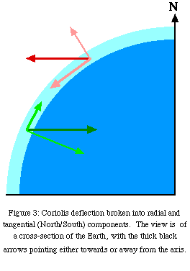
Równanie ruchu.

Jeśli przyjmiemy że jedyne rzeczywiste siły działające na cząstkę powietrza to siła gradientu ciśnienia, grawitacja i tarcie, możemy przepisać drugą zasadę Newtona z pomocą powyższego równania jako:
,
gdzie oznacza siłę tarcia i siła odśrodkowa jest kombinacją grawitacji i „gravity” w wyrazie .

Widać, że przyspieszenie cząstki wywoływane jest przez siłę Coriolisa, siłę gradientu ciśnienia, efektywnej siły ciężkości („gravity”) i tarcie.
Ta forma równania ruchu stanowi podstawę meteorologii dynamicznej.
Rozwińmy teraz wektorową postać równania ruchu na składowe we współrzędnych sferycznych z powierzchnią Ziemi jako powierzchnią odniesienia. Osiami współrzędnych są wtedy , gdzie jest długością geograficzną, szerokością geograficzną, a wysokością nad powierzchnią Ziemi.

Ostatecznie otrzymujemy wyrażenia:

które są odpowiednio wschodnią, północną i pionową składową równania ruchu.

Analiza skali równań ruchu

Analiza ta polega na oszacowaniu wielkości poszczególnych składników w równaniach ruchu. Dzięki temu, dla ruchów obejmujących tylko niektóre skale wszystkich przepływów atmosferycznych niektóre człony można pominąć.
Rozmiary charakterystyczne przepływów w skali synoptycznej to 2000 km. Są one mniejsze niż rozmiary ruchów w skali globalnej, jednak wystarczająco duże, aby można je było wyodrębnić za pomocą konwencjonalnej sieci obserwacji meteorologicznych.
Ażeby uprościć równania ruchu atmosfery tak, żeby dobrze opisywały przepływy w synoptycznej skali ruchów, zdefiniujmy następujące charakterystyczne skale w średnich szerokościach geograficznych:
m s⁻¹ - skala prędkości horyzontalnej
cm s⁻¹ - skala prędkości pionowej
m - skala długości - 1000 km
m - skala głębokości - 10 km
m²s⁻² - horyzontalna skala fluktuacji ciśnienia
s - skala czasu

Horyzontalne fluktuacje ciśnienia są znormalizowane przez gęstość , ażeby wytworzyć skalę, która jest ważna na wszystkich wysokościach w troposferze, mimo wykładniczego zmniejszania z wysokością obydwu: i .
ma jednostki geopotencjału.
Patrząc na zobaczymy jakie wielkości w fluktuacji na powierzchni na stałej wysokości, muszą równać się wielkości fluktuacji geopotencjału na powierzchni izobarycznej. Skala czasu jest tutaj adwekcyjną skalą czasu, która jest stosowana dla systemu ciśnienia, które porusza się w przybliżeniu z szybkością horyzontalnego wiatru, jak jest obserwowane dla skali synoptycznej. W ten sposób jest czasem potrzebnym do pokonania drogi z prędkością i pochodną substancjalną operatora dla takich ruchów.

Możemy teraz oszacować wielkość każdego wyrazu w równaniach na wschodnią i północną składową równania ruchu dla skali synoptycznej w danej szerokości geograficznej. Poniższa tabela pokazuje właśnie te charakterystyczne wielkości.

A B C D E F G
X:
Y:
S:

W:

Przybliżenie geostroficzne

Z powyższej tabeli widać, że pierwsze przybliżenie równań ruchu daje:
, ,
gdzie zwane jest parametrem Coriolisa.

Prędkość powietrza, określona z warunku równowagi między siłą Coriolisa i siłą gradientu ciśnienia dana wzorem nazywa się wiatrem geostroficznym. Jego definicję można zapisać w postaci:
.
W średnich szerokościach geograficznych wiatr geostroficzny przybliża rzeczywistą prędkość przepływu powietrza z dokładnością 10-15%.
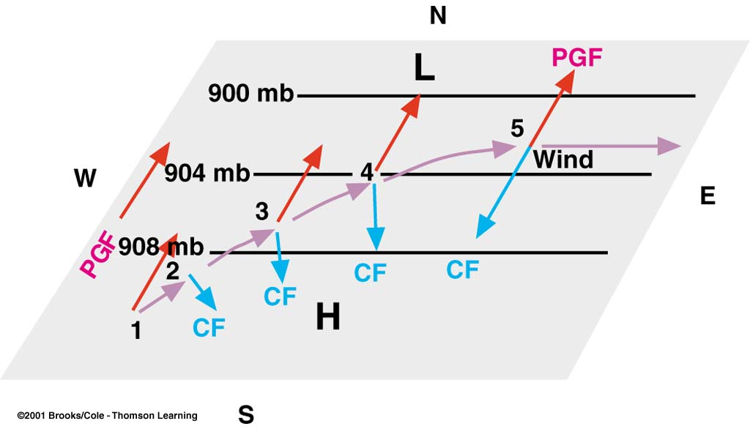
Przybliżone równanie prognostyczne, liczba Rossby’ego.

Z uwzględnieniem przyspieszenia przybliżenie horyzontalnych równań ruchu ma postać:

Przyspieszenia w powyższych równaniach są proporcjonalne do różnicy między rzeczywistym wiatrem i wiatrem geostroficznym. Przybliżenie to nazywamy quasi-geostroficznym.

Zwykle stosowaną miarą wielkości przyspieszenia w stosunku do efektu siły Coriolisa jest wyrażenie:
,
gdzie nazywa się liczbą Rossby’ego. Małość tej liczby jest miarą ważności przybliżenia geostroficznego.

